МУНИЦИПАЛЬНОЕ АВТОНОМНОЕ ДОШКОЛЬНОЕ ОБРАЗОВАТЕЛЬНОЕ УЧРЕЖДЕНИЕ – ДЕТСКИЙ САД № 4 «ЗОЛОТОЙ ГРЕБЕШОК» КОМБИНИРОВАННОГО ВИДА
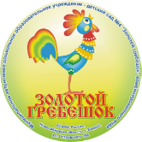

Педагогический
информационно – познавательный проект
«Мир книг»

Участники проекта:
дети подготовительной группы №6 «Березонька», родители.

Руководитель проекта:
Литвинова Лариса Васильевна, воспитатель высшей квалификационной категории

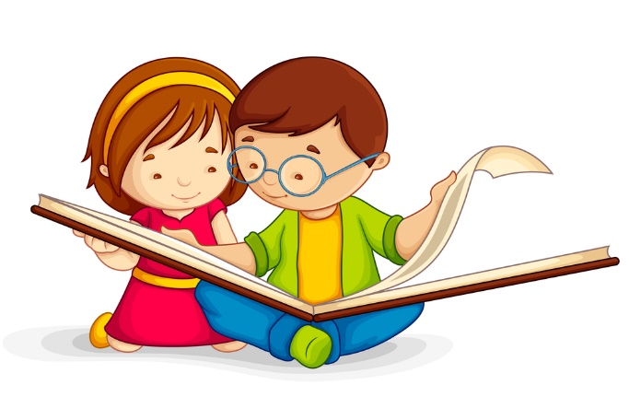

2022 г.

Тип проекта: информационно – познавательный
Участники проекта: дети подготовительной группы №6 «Березонька», родители, воспитатели.
По количеству участников: групповой.
По продолжительности: краткосрочный (неделя).
Цель проекта: вызвать у детей желание больше общаться с книгами, развивать интерес и любовь к ним.
Задачи проекта:
- познакомить детей с историей создания книги, с видами и назначением книг;
- продолжать знакомить детей с профессиями причастными к процессу изготовления книг;
- обогащать словарный запас детей (типография, художник, книжный магазин, папирус, береста, пергамент, свитки, лесоруб, переплетчик);
- развивать интерес к книге, связную речь, внимание, мышление, память, творческие способности;
- воспитывать бережное отношение к книге – источнику знаний и мудрости, уважение к людям, создателям книг.
Ожидаемый результат:
- имеют представление об истории создания книги, видах и назначении книг;
- обогатился словарный запас детей;
- повысился интерес и бережное отношение к книге, как к источнику знаний;
Ресурсное обеспечение проекта: дидактические игры, интернет-ресурсы, презентации по теме, художественная литература, загадки, иллюстрации (альбомы) для рассматривания и обсуждения с детьми, аудиозаписи, телевизор, мультфильмы; карандаши, краски, альбомные листы, книги – энциклопедии; буквари; азбуки; сказки;
Актуальность
В последнее время во всём мире значительно снизился интерес к книге. На смену книгам всё чаще и чаще приходят компьютеры, электронные и цифровые носители. Книги становятся невостребованными, пылятся на полках, простаивают в библиотеках и магазинах. Книга постепенно уходит на второй план, чтение перестаёт быть процессом воспитания собственной души, требующим от человека большой работы ума и сердца, переживания, осмысления. Читающий человек – мыслящий человек. Вот почему так важно прививать детям - любовь к книге - начиная с дошкольного возраста. Читательский опыт начинает закладываться в детстве. Это возраст, в котором наиболее ярко появляется способность слухом, зрением, осязанием, воображением воспринимать художественное произведение; искренне, от души сострадать, возмущаться, радоваться. Данным проектом хотелось бы помочь родителям, детям найти книги, которые им помогут приобрести радость общения.

Проблема проекта
Первое знакомство с библиотекой вызвало огромный интерес у детей к книгам. Им захотелось больше узнать о них. Я решила поддержать интерес детей, так возник этот проект.

Модель «Трех вопросов»
Что мы знаем? | Что хотим узнать? | Как узнать? Где мы можем это узнать?
1.Есть книги (Артём Б.)  2.Книги бывают разной величины. (Вероника К.)  3. Книги можно купить в магазине, взять в библиотеке. | 1.Какие были раньше книги?  2.Как называют профессии людей, которые делают книги?  3. Как их делают?  4. Какие еще бывают книги?  5. Какие писатели пишут для детей.  6. Могут ли незрячие люди «читать» книги? | 1.Спросим у взрослых.  2. Узнаем из интернета.  3. Сходим в библиотеку.  4. Посмотрим и почитаем книги.

Формы работы: наблюдения, беседы, рассматривание иллюстраций, дидактические игры и упражнения, экскурсии, художественное творчество, чтение художественной литературы, пальчиковая гимнастика, подвижные игры, физкультминутки.

Этапы работы над проектом

I этап – Подготовительный
Выбор темы, сбор информации, подбор методической литературы и наглядно-дидактического материала, составление плана работы над проектом, создание предметно – развивающей среды.

II этап – Основной
Работа с детьми:
Образовательная область «Социально-коммуникативное развитие»
Беседы: «Из чего состоит книга?», «Правила пользования книгой»
Ситуативный разговор: «Твоя любимая книжка».
Рассматривание иллюстраций, портретов детских писателей (Чуковский К., Бианки В., Пушкин А.С., Маршак С.Я.), детских журналов
Выставка книг: «Самые умные книги» (детские энциклопедии), «Волшебные сказки».
Экскурсия в библиотеку по теме: «Устное народное творчество».
Игра на эмоции «Герои сказок оживают»
Игровые ситуации «В гостях у Рассеянного», «Что бы ты хотел, увидеть на Чудо-Дереве?»
С/р «Книжный магазин», «Библиотека».
«Книжкина больница» - ремонт книг в книжном уголке.
Просмотр мультфильма «Уроки тетушки совы. Азбука малыша»

Образовательная область «Познавательное развитие»
НОД «История книги» (презентация).
Беседа: «Из чего состоит книга»
Дидактические игры: «Из какой сказки герой?» (картинки), «Угадай по загадке сказку», «Что сначала, что потом» (процесс изготовления изделий), «Собери сказку» (кубики), «Лото» (сказки), пазлы «Мои сказки», «Сундук сокровищ», «Разбитое зеркало» (разрезные картинки)
Презентация-викторина «Угадай сказку»
Образовательная область «Речевое развитие»
Пальчиковая гимнастика «Любимые сказки»
Дидактические игры: «Подбери слово», «Доскажи словечко», «Прятки» (в, на, под), «Один-много», «Какой, какая, какое?», «Что было бы, если бы…» (сочинить сюжет к известной сказке), «Путаница».
Чтение художественной лит – ры: заучивание А. Пушкин «У лукоморья дуб зеленый», «Сказка о рыбаке и рыбке», К. И. Чуковский «Путаница», Л. Толстой «Прыжок», П. Ершов «Конек -Горбунок», С. Я. Маршака «Как печатали вашу книгу», В. Калинкин «Первая книжка», Б. Заходер «Переплетчица», В. Берестов «Читалочка»
Пословицы: «Кто читает, тот много знает», «Золото добывают из земли, а знание из книги».
Образовательная область «Художественно-эстетическое развитие»
Лепка «Мой любимый герой сказки»
Рисование «Обложка любимой книги»
Трафареты животных, раскраски
Конструирование из стоит. мат. «Строим библиотеку», «Собираем книжную полку», «Герои сказок» (оригами, пласт. посуда)
Изготовление книжки-самоделки
Образовательная область «Физическое развитие»
Подвижные игры: «Охотники и утки», «Мороз-Красный нос»,
«Ключи», «Хитрая лиса», «Мы веселые ребята».
Игры малой подвижности: «Найди и промолчи», «Зеркало»
Подвижные упражнения: «Точный пас» (шайба), «По дорожке» (скольжение), «Кто быстрее» (бег между кеглями, прыжки), «Кто дольше устоит на одной ноге» (равновесие).
Работа с родителями:
Наглядная информация «Как научить ребенка любить книги».
Рекомендация «Перечитать с детьми любимые книги».
Акция «Книга в подарок» (участие родителей в пополнении групповой мини- библиотеки)
Консультация «Развиваем связную речь детей».
Индивид. консультация «Создание развивающей домашней речевой среды».
Выставка рисунков «Моя любимая книга» (совместное детско – родительское творчество)
III этап – Заключительный

1. Пополнение книжного уголка детскими книгами, книжками – малышками.
2. Выставка рисунков «Моя любимая книга» (детско – родительское творчество)

Приложение №1

Пословицы
- Пословицы кратки, а ума в них целые книги.
- Велико ли перо, а большие книги пишет.
- Аз да Буки избавляют нас от скуки.
- Книги читай, а дела не забывай.
- Не красна книга письмом, красна умом.
- Книги книгой, да и своим умом двигай.
- Испокон века книги растит человека.
- Книга поможет в труде, выручит в беде.
- Кто работает без книг, решетом воду черпает.
- С книгой поведешься - ума наберешься.
- Книга - зеркало жизни.
- Книга для ума - что теплый дождик для всходов.
- Кто много читает, тот много знает.
- Прочел книгу - встретился с другом.
- Хорошая книга - лучший друг.
- Книга - твой друг, без нее как без рук
- Береги книгу - она поможет тебе жить.
- Грамотею и книга в руки.
- Недочитанная книга - не пройденный до конца путь.
- Книги не говорят, а правду сказывают.
- Золото добывают из земли, а знания из книги.
- Ум без книги, как птица без крыльев.

Загадки
Я всё знаю, всех учу,
А сама всегда молчу.
Чтоб со мною подружиться
Нужно грамоте учиться. (Книга.)

Открыть свои тайны
Любому готова,
Но ты от неё
Не услышишь и слова. (Книга.)

Есть листок, есть корешок.
А не куст и не цветок.
Нету лап, нету рук.
А приходит в дом как друг
На колени к маме ляжет,
Обо всём тебе расскажет. (Книга.)

Говорит она беззвучно,
А понятно и не скучно.
Ты беседуй чаще с ней –
Станешь вчетверо умней. (Книга.)

Хоть не шляпа, а с полями,
Не цветок, а с корешком.
Разговаривает с нами
Всем понятным языком. (Книга.)

Сама мала, а ума придала. (Книга.)

Склеена, сшита,
Без дверей, а закрыта.
Кто её открывает -
Многое знает. (Книга.)

Поселились мудрецы
В застеклённые дворцы,
В тишине наедине
Открывают тайны мне. (Книги.)

Приложение №2

